

**İzmir Bakırçay Üniversitesi**

**Mühendislik Mimarlık Fakültesi**

**Bilgisayar Mühendisliği Bölümü**

**Seçim Simülasyonu Yazılımı**

**Hasan Özden Sabuncu 210601692**

**İzmir, 2022**

# İÇİNDEKİLER

İÇİNDEKİLER 2

ŞEKİL LİSTESİ 3

TABLO LİSTESİ 4

1. GİRİŞ 5

2. PROJE GEREKSİNİMLERİ 5

2.1. Gereksinimler 5

2.1.1. İşlevsel Gereksinimler 5

2.1.2. İşlevsel Olmayan Gereksinimler 6

PROJE ANALİZİ 6

2.2. Veri Sözlüğü 6

2.3. İş Modeli 7

2.3.1. Use-Case’ler ve Aktörler 7

2.3.2. Use-Case’lerin Kısa Tanımları 7

2.3.3. Use-Case Diyagramı 8

2.4. Yazılım Proje Yönetim Planı 9

2.4.1. Gantt Çizelgesi 9

2.4.2. Kullanılacak Teknolojik Alt Yapı ve Özellikler 9

2.4.3. Sistem Gereksinimleri 9

3. PROJE TASARIMI 10

3.1. Mimari Tasarım 10

3.1.1. Sistem Mimarisi 10

3.1.2. Varlık Tasarımları 11

4. GERÇEKLEŞTİRİM 12

5. SONUÇ 14

# ŞEKİL LİSTESİ

Dokümanda yer alan şekillerin sayfa numaraları ile sıralanmış listesi verilmelidir.

Şekil 1.1 Arayüz Görüntüsü …………………………..……………..........................................8

Şekil 1.2 Sistem Mimarisi ……………..……………...……………........................................13

Şekil 1.3 UML Diyagramı…………………………….…………………………....................25

# TABLO LİSTESİ

Dokümanda yer alan tabloların sayfa numaraları ile sıralanmış listesi verilmelidir.

Tablo1.1 Pazar Payları Dağılımı …………….………………………......................................12

Tablo 1.2 İş Dağılımı …..………………………………………………………......................45

# GİRİŞ

Projemizde 5 farklı ilde 6 farklı partinin seçimi simule edilmektedir. Bu simülasyonda kullanıcı her il için milletvekili kontenjanını ve ilin plaka kodunu kendisi belirler. Partilerin oy sayılarını her il için kullanıcıdan istenmektedir. Kullanıcı istenilen bilgileri girdikten sonra simülasyon yazılımımız önceden belirlenmiş olan yöntemle milletvekillerini partilerin oy sayılarına göre dağıtır. Her il için bu işlemler ayrı ayrı gerçekleşir ve depolanır. Son il için de işlemler gerçekleştikten sonra simülasyon yazılımımız her partinin çıkardığı milletvekili sayısını sıralar ve en çok milletvekili çıkaranı iktidar, 2.sıradaki partiyi ise ana muhalefet partisi olarak belirler ve kullanıcıya çıktı verir.

# PROJE GEREKSİNİMLERİ

## Gereksinimler

### İşlevsel Gereksinimler

İşlevsel gereksinimler; yazılımın hangi işlemleri yapacağını, hangi girdileri alıp hangi çıktıları üreteceğini belirler. Kısaca, yazılım ürününe ilişkin fonksiyonların ortaya çıkarılmasıdır. Geliştirilecek yazılımla ilgili İşlevsel gereksinimler aşağıdaki gibi maddeler halinde verilmelidir:

* Yazılım tüm iller bittikten sonra ülke genelindeki toplam milletvekili kontenjanını

hesaplayabilecek.

* Yazılım tüm iller bittikten sonra ülke genelindeki toplam geçerli oy sayısını
* hesaplayabilecek.
* Yazılım tüm iller bittikten sonra partilerin almış oldukları toplam oy sayı ve yüzdelerini listeleyebilecek.
* Yazılım tüm iller bittikten sonra partilerin çıkarmış oldukları toplam milletvekili sayı ve yüzdelerini listeleyebilecek.
* Yazılım hangi partilerin iktidar ve ana muhalefet partisi olduklarını (,milletvekili sayılarına göre ve partilerin oy sayılarına göre kaç ilde birinci parti oldukları da listeleyebilecek.

### İşlevsel Olmayan Gereksinimler

İşlevsel olmayan gereksinimler; yazılımın yanıtlama zamanı (response time), güvenilirlik (reliability) ve performans gibi sahip olması gereken özelliklerini belirler. Geliştirilecek yazılımla ilgili İşlevsel olmayan gereksinimler aşağıdaki gibi maddeler halinde verilmelidir:

* Yazılımı 1000 kişi aynı anda kullanırken tepki süresi 4 saniyeyi geçmeyecek
* Yazılım Dev-C++derleyicisinde C dilinde yazıldığı için diğer derleyicilerin ortamına yüksek uyumluluk sergileyecektir.
* Yazılımı 1 kişi kullanırken tepki süresi 0.40 saniyeyi geçmeyecek.
* Yazılımı kullanan insanlar seçim sonuçlarını öğrenmek için farklı herhangi bir yazılıma ya da donanıma ihtiyaç duymayacak.

# PROJE ANALİZİ

## Veri Sözlüğü

**Milletvekili kontenjanı:** Kullanıcının belirlediği şehrin seçim sonucundaki seçilebilecek milletvekili sayısı.

**Partiler:** Kullanıcının oy verebileceği temsilciler.

**Girilen Oy:** Kullanıcının partilere girdiği oy sayısı.

**Toplam Oy sayısı**: Partilere girilen oy sayılarının toplamı.

**Oy yüzdesi:** Girilen oy sayılarının partilere göre dağılış yüzdesi.

**Milletvekili sayısı:** Girilen oylara göre partilere dağıtılan temsilci sayısı.

**Milletvekili yüzde:** Partilerdeki milletvekili sayılarının toplam milletvekili sayılarına göre oranı.

**Türkiye genel sonuç:** Girilen toplam değerlerin Türkiye genelinde yazılması.

**İktidar parti:** Türkiye geneli en çok milletvekili alan parti.

**Ana Muhalefet parti:** Türkiye genelinde en çok milletvekili alan 2. Parti.

**Birincilik Sayısı:** Şehirlerdeki en çok oy alan partilerin yazılması.

## İş Modeli

Bu bölümde projenin Use-case’leri, Aktörleri ve bu use-case’lere ilişkin senaryolar ayrıntılı olarak açıklanmaktadır.

### Use-Case’ler ve Aktörler

Projemizde 4 aktör ve 3 use-case bulunmaktadır.

Aktörler:

1. Kullanıcı: Kullanıcı aktörü programı kullanan kişiyi temsil eder.
2. Sıralama fonksiyonu: Hesaplamadan önce verileri istenilen düzende sıralar.
3. Milletvekili hesaplama fonksiyonu: Aldığı verileri (oy sayısı, milletvekili kontenjanı) önceden belirlenmiş bir yöntemle işler, milletvekili hesaplamasını gerçekleştirir.
4. Sayaç: Programın sonlanması için gereken tekrar sayısına ulaşılıp ulaşılmadığını kontrol eder. Eğer gerekli koşul sağlanmıyorsa yapılan işlemler tekrarlanır.

Use-Case’ler:

1. Kullanıcı verileri
2. Kopyalama
3. Verileri çıktı alma

### Use-Case’lerin Kısa Tanımları

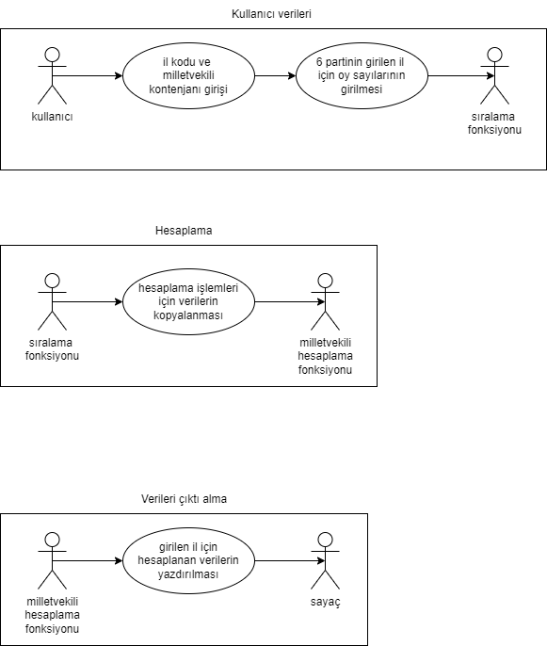

Kullanıcıdan istenilen verileri girmesi beklenir, veri girişi sağlandıktan sonra verileri sıralama fonksiyonuna gönderir.

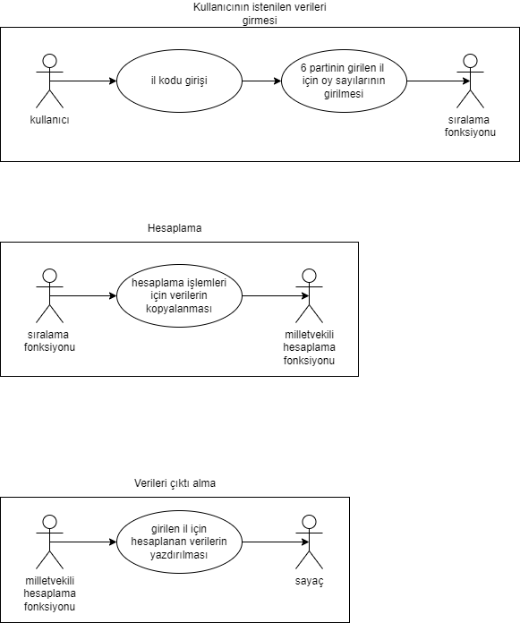

Sıralanmış veriler hesaplama işleminde kullanılmak üzere kopyalanır ve milletvekili hesaplama fonksiyonuna gönderilir.

Kopyalama



Hesaplanan veriler yazdırılır ve karar için sayaç’a yollanır.

### Use-Case Diyagramı

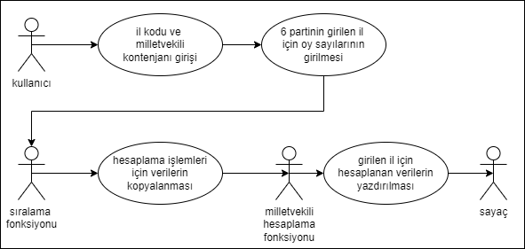

## Yazılım Proje Yönetim Planı

### Gantt Çizelgesi

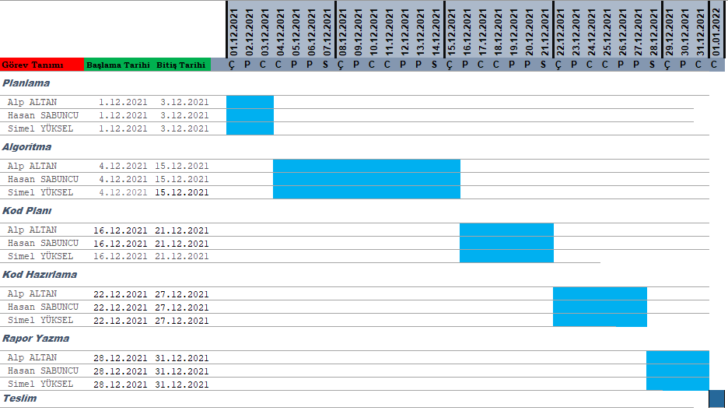

### Kullanılacak Teknolojik Alt Yapı ve Özellikler

Projemizi hayata geçirecek olursak tüm Türkiyeden kullanılabilen bir yazılım olması amacıyla güçlü bir sunucu, düşük tepkime süresi ve işlemlerimizi sunucularımızı yormamak ve gecikme kilitlenme gibi sorunlar olmasın diye en kolay ve kısa yoldan halletmemiz gerek.

### Sistem Gereksinimleri

Projemiz C dilinde yazıldığı için, C dilini okuyabilen her programda çalışacaktır.

# PROJE TASARIMI

Projemizi planlamak için kullandığımız tasarımlar draw.io kullanılarak yapıldı.

## Mimari Tasarım

### Sistem Mimarisi

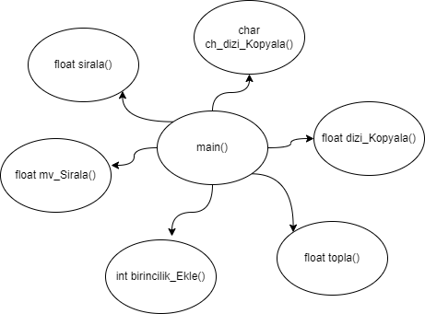

### Varlık Tasarımları

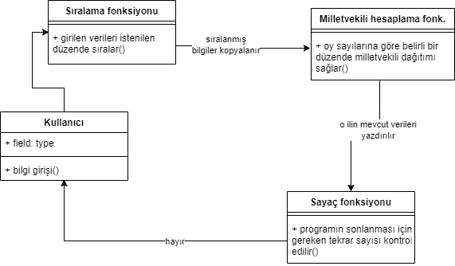

# GERÇEKLEŞTİRİM

Geliştirilen son kullanıcı ara yüzleri ekran görüntüleri alınarak, anlatılacaktır.

Dev-C++derleyicisinde C dili kullanılarak yazılmıştır kodumuz.

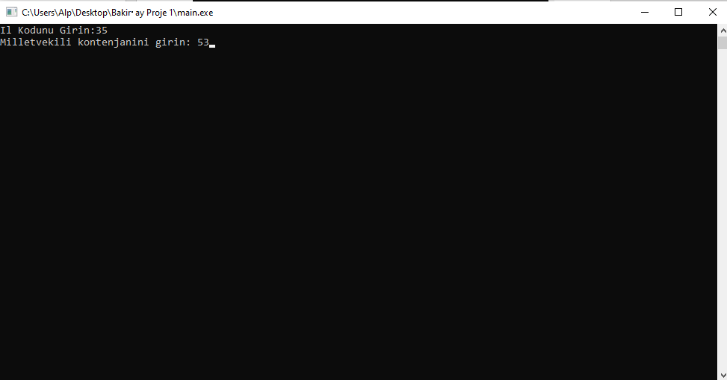

Kullanıcıdan il kodu ve o ile ait millet vekili kontenjanı istenir.

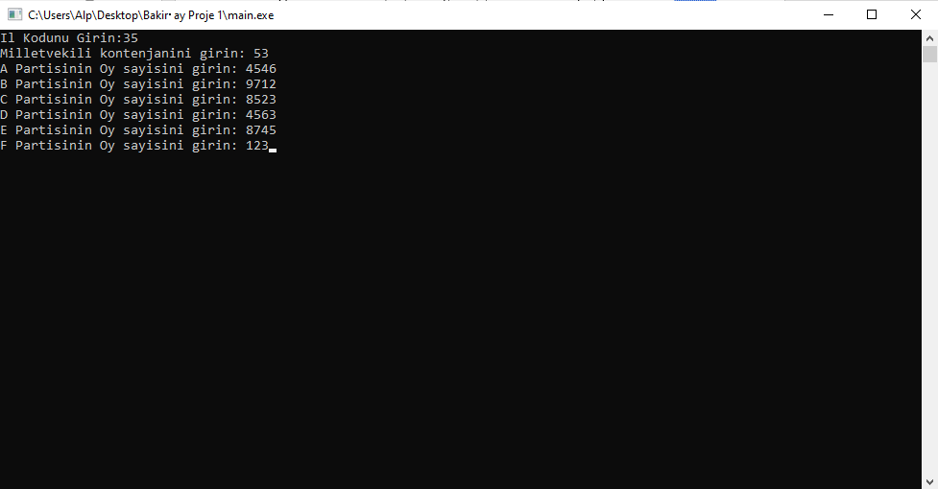

Her ildeki 6 adet parti A’dan başlayarak isimlendirilerek kullanıcı tarafından her partinin oy sayıları girilir.

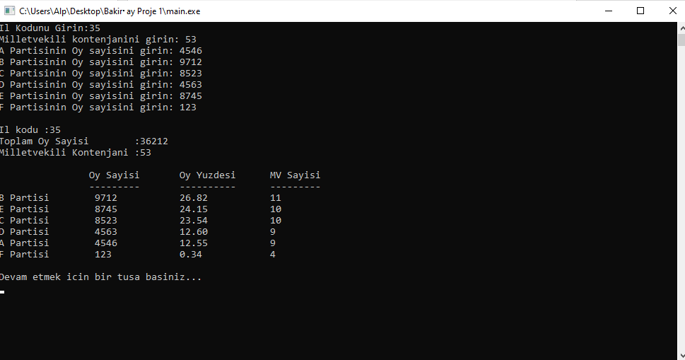

Daha sonrasında program kullanıcının girdiği parti oy sayılarını büyükten küçüğe doğru sıralar, partilerin aldıkları oy sayılarına göre oy yüzdeliklerini hesaplayıp sıralar ve en yüksek oy alan partiye 1 adet milletvekili atar aynı zamanda bu partinin oy sayısını yarıya düşürür. Bu döngü milletvekili bitinceye kadar devam eder. Sonrasında ise bilgiler ekrana yazdırılır. Kullanıcı devam etmek için bir tuşa basar ve geri kalan diğer 4 ildeki partiler içinde güncel bilgileri girer.

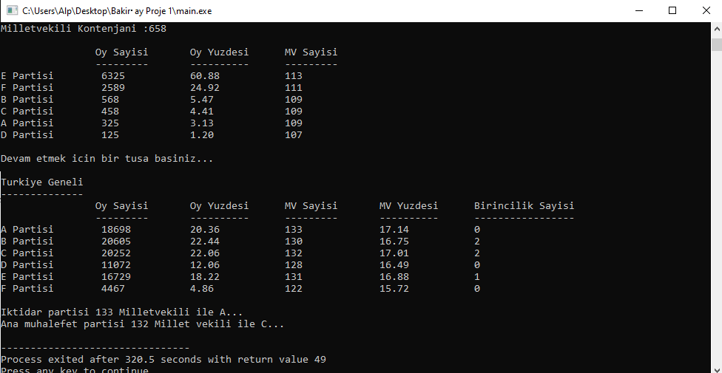

Tüm illerdeki bilgiler girilip hesaplandıktan sonra ülke genelindeki bilgiler ekrana yazdırılır.

En yüksek milletvekili alan parti İktidar Partisi olup, ondan sonra en yüksek milletvekili alan 2.parti ise Ana Muhalefet Partisi olur.

# SONUÇ

Projenin sonucunda dünyada halihazırda kullanılan çok gelişmiş seçim yazılımlarının mantığını

anlamak için bizden istenenler doğrultusunda giderek bir simülasyon yazılımı ortaya çıkardık. Projemizin kodunu yazarken istenilenleri nasıl en pratik şekilde, az işlemle ve anlaşılır yazmaya özen gösterdik. Bu süreçte kendimizi çokça geliştirdiğimizi ve karşımıza çıkan hatalarla uğraşma sürecinde bir çok deneyim kazandığımızı düşünüyoruz.

# 